Lampka do pokoju dziecięcego
<a href="https://maliki.pl/Blog/czas-do-szkoly-idealna-lampka-na-biurko-inspiracje/">Lampka do pokoju dziecięcego</a> to niezwykle ważny element wyposażenia. Odpowiednie źródło światła nie będzie męczyć wzroku dziecka i ułatwi czytanie oraz odrabianie zadań domowych. Szeroki wybór modeli lampek umożliwia łatwe dopasowanie tego źródła światła.

Lampka do pokoju dziecięcego
Lampka do pokoju dziecięcego to przede wszystkim źródło światła, przy którym dziecko spędza bardzo dużo czasu. Wybór odpowiedniego modelu ma duży wpływ na wzrok dziecka. Ważne żeby światło było o takiej barwie i natężeniu nie męczącym oczu. Przy biurku dzieci bardzo często czytają i odrabiają lekcje. Wybierając odpowiednią lampkę do pokoju dziecięcego przygotujemy dziecku idealne miejsce do pracy. Lampka na biurku jest rzeczą praktyczną, którą można ustawić w dowolnym miejscu na blacie lub przymocować za pomocą klipsa.

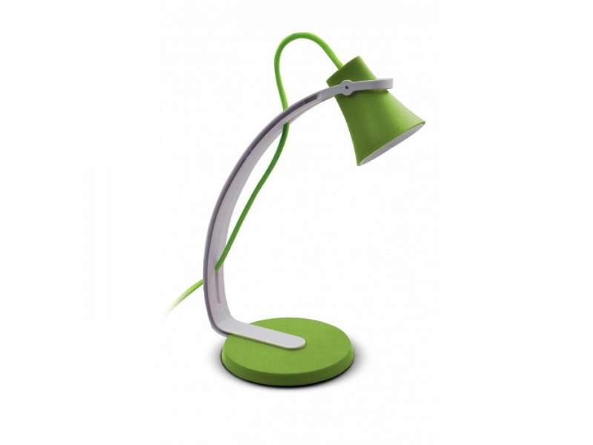
Na co zwrócić uwagę wybierając lampkę na biurko?
Wybierają lampę do pokoju dziecięcego mamy możliwość wyboru kilku parametrów. Do najważniejszych z nich należą temperatura barwowa, moc lampki, czy też kształt klosza. Temperatura barwowa jest ważnym czynnikiem w przygotowaniu odpowiedniego miejsca do nauki dla dziecka. Dobrze żeby barwa była zbliżona do światła dziennego, ponieważ taki kolor sprzyja koncentracji. Moc żarówki im będzie wyższa tym większe będzie natężenie światła. Intensywne światło bardzo dobrze sprawdzi się podczas nauki i nie męczy wzroku dziecka.
Lampka do pokoju dziecięcego

